讲道德 有品行 做合格党员
——中共长海县教师进修学校党支部主题党日活动
2017年11月2日，中共长海县教师进修学校党支部全体党员在三楼会议室召开了“讲道德，有品行，做合格党员”的主题党日活动。
活动共有两项内容，一是支部委员马要为全体党员做了专题讲座。他围绕“讲道德，有品行”这个主题，阐述了党员干部要着眼党和国家事业的新发展对党员提出的新要求，和中央提出的“四讲四有”要求，时刻注重自身的品德、品行、品格，做一名合格的党员，当好教师的表率。强调要内修品德升华自我，外修品行塑造形象，重修品格敢于担当。提出党员干部要不断增强工作的事业心和责任感，把工作当作事业来追求。二是党员现场缴纳了党费。
本次主题党日活动，内容丰富，内涵深刻，取得了较好的成效。一方面使党员不忘党的宗旨，增强服务基层的自觉性和主动性，另一方面提高了党员干部勇于担当，敢于迎难而上的工作激情，不忘初心，牢记使命，树立良好的党员形象，发挥表率作用。
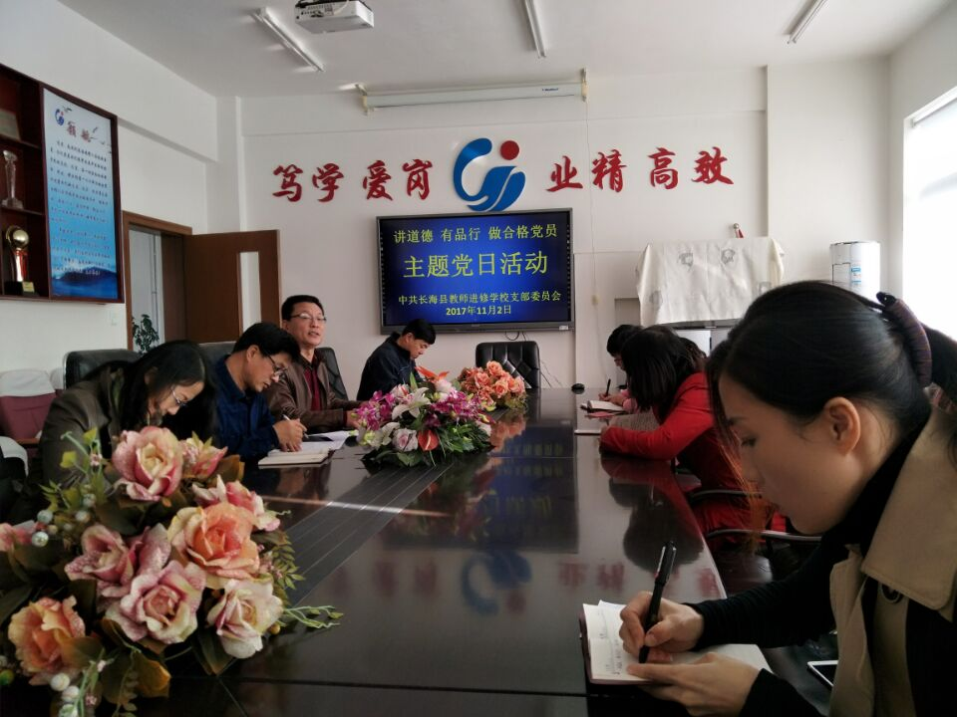
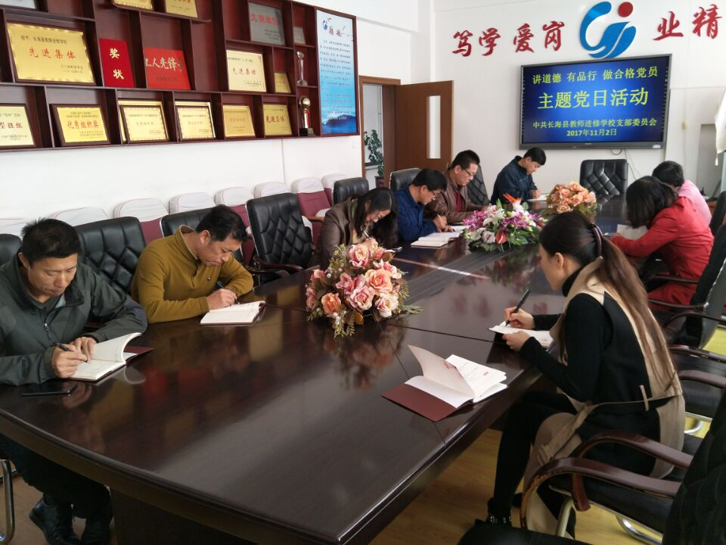

新闻作者：于淑华
新闻出处：长海县教师进修学校
摄 影：张瑜

